大家好，我是一个38岁入魔，如今刚到不惑之年的大龄魔友，水平非常一般。
计时器方面，我一直用的csTimer，偶尔在手机上使用DCTimer，但是跟csTimer比起来，我总觉得少了点什么。由于我本身正好是科班出身，从事软件开发行业近20年的老码农，所以，在某一天，我突发奇想，在github上找来了原作者公布的0.8.053版本源码开始修改，这个也是开源的最新版本了。
我本身一直从事的是C语言方面的开发，至于java、python这些都只是业余工具，更加没有做过app的开发，所以也是一边研究代码，一边修改功能，目前已经出到2.0.007版本，陆陆续续增加和修改了十几处功能。着重需要说明的是，我们还是应该感谢原作者的辛勤付出，我所做的工作，只是将其移植到Android Studio 3.0.1平台上进行开发，保留原作者的所有版权声明，并且遵循原作者声明的GPL V3协议，永远保持开源，除了下面提到的几点修改，不添加任何后门，源码完全开放，原来有的功能，如果没有明显的bug，代码我就没动了。
坏消息：虽然C语言才是我吃饭的家伙事，但IOS版本我实在无力维护了，而且我也没用过苹果手机，没有开发帐号，实在是无能为力。
好了，废话不多说，下面介绍新版本的一些特性：

- 移植到新的andriod sdk上进行编译，第一次启动时，动态获取存储权限，这个权限主要用于更换背景图片，而不需要去相册里指定背景，任意目录都可以。
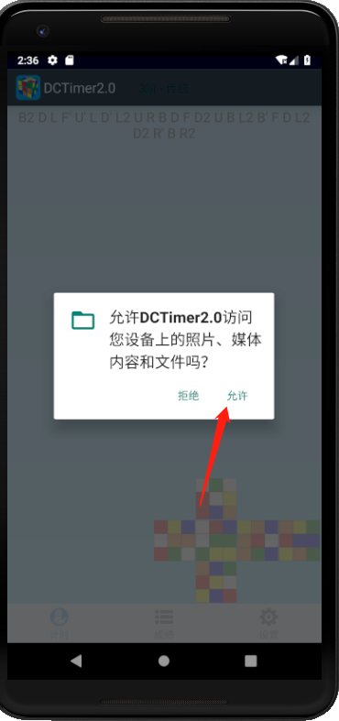

- 软件名称更改为DCTimer 2.0，此软件和标准的DCTimer并不冲突，可以同时安装，但不能直接共享数据，可以通过导出导入的操作来解决。

- 增加主界面实时显示平均成绩的功能，启用下面的选项即可看到效果。
- 增加WCA观察倒计时提示音（设置为0表示关闭提示音），见下图。
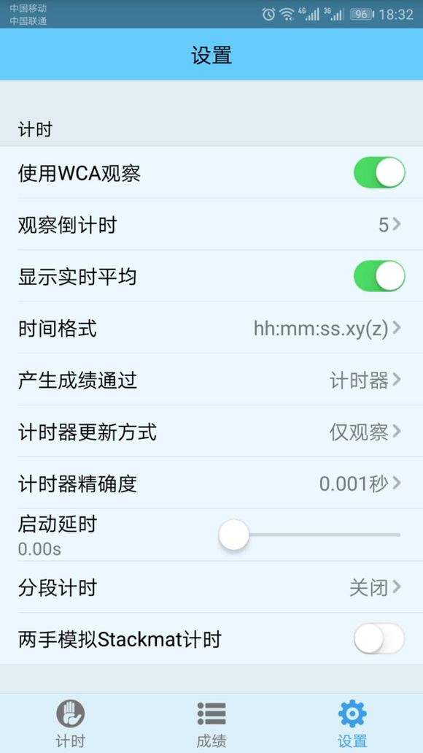
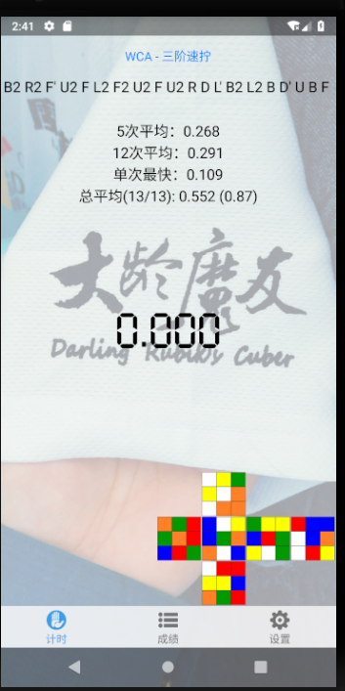

- “更改分组自动切换打乱”功能默认启用。

- 支持增加、删除分组，最大分组数50个，当前分组不能删除，第一个分组不能删除。新增分组后，你仍然是停留在当前分组的，需要自己切换分组过去。
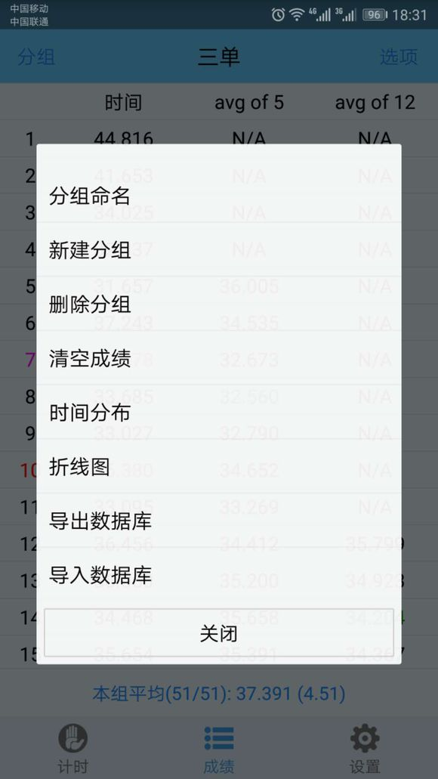

- 解决小退情况下，再次打开时，cross求解显示null的bug
- 增加关于界面显示版本信息


- 解决bug：计时过程中按返回键，大概率触发负数。且计时过程中，对于返回键的处理方式，可选择。
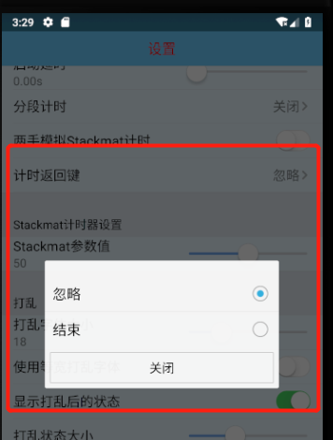

- 实时平均字体颜色与打乱文字颜色关联，可修改。
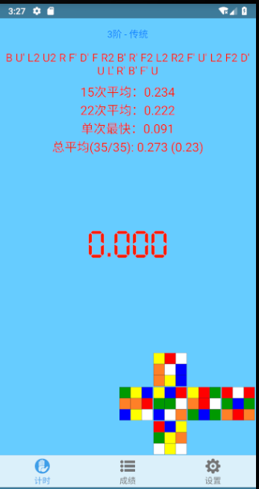

- 实时平均的字体大小和显示位置可设置。
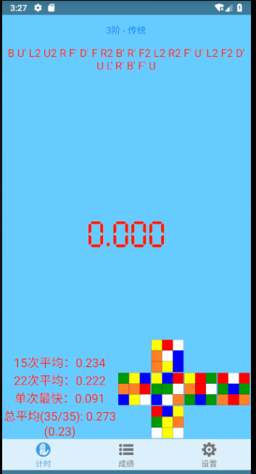
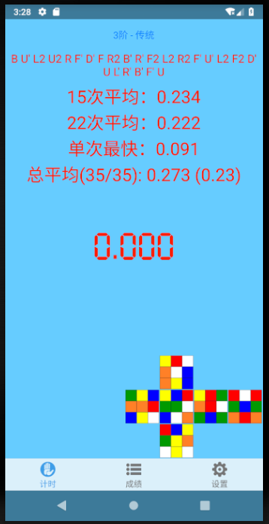
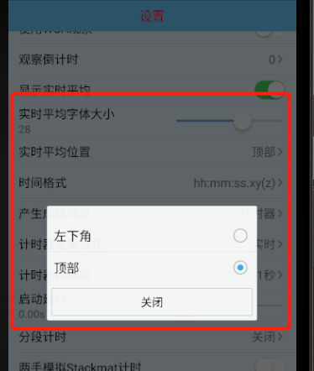

- 切换分组时自动切换平均成绩计算方式，使用方法不变，只是软件内部会自动记录每个分组设置的平均成绩计算方式，比如是否去尾，5次平均还是3次平均等。

- 支持搜索定位成绩，主要用于删除特定的某次成绩。
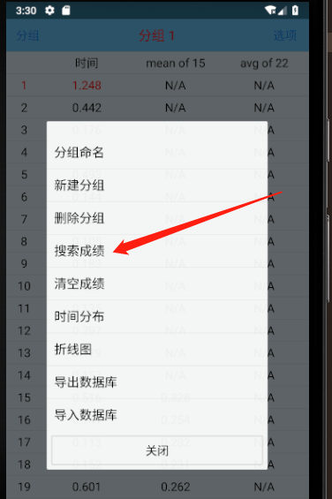

- 新增的分组数据支持正常导出导入。
- 分组数据在导出过程中会保留分组名称、打乱类型、平均成绩计算方式等信息，导入时自动恢复。但是切记一点，导入数据后，需要重启app生效，因为内部处理太多了，直接退出再进更简单。

因为时间原因，我没有做完善的测试，大家如果在导出导入过程中，出现重复数据之类的问题，可以将导出的数据文件复制到电脑上，用文本编辑器打开就可以自行处理，那就是一个普通文本，都能看懂的。

我的工作很忙，而且还要挤时间练习，所以对于大家好的建议和发现的bug（可以在魔方格社区开贴留言），我一般会抽业余时间尽量修改。但也因为我同时有工作和家庭需要兼顾，，所以不能保证更新速度，不能保证没有bug，也不能保证我会永远维护下去，请大家见谅。希望我能坚持更长的时间。
如果有新版本，我会在贴吧和魔方格的社区进行更新的。
源代码：https://gitee.com/andersgong/DCTimer/tree/master
apk下载：https://pan.baidu.com/s/17u7xQfrj4qlFL4lbrYuRpw 密码: t9t4

最后，附上今天的练习成绩，以兹证明，虽然大部分项目都不及格，但我真的是魔友。（脚拧、魔表放弃，六七阶对于手残老头来说，也不得不选择放弃）
20180904测速单：
【三速】 单次 平均
大王： 16.84 20.58
【三盲】 单次 平均
大王： 1:26.57 1:43.46
【四阶】 单次 平均
大王： 1:17.25 1:24.54
【五阶】 单次 平均
大王： 3:40.73 4:14.74
【二阶】 单次 平均
大王： 4.29 6.15
【三单】 单次 平均
大王： 30.20 31.80
【斜转】 单次 平均
大王： 8.11 11.92
【金字塔】 单次 平均
大王： 5.53 11.78
【SQ1】 单次 平均
大王： 47.65 1:05.35
【最少步】 单次 平均
大王： 32 38

